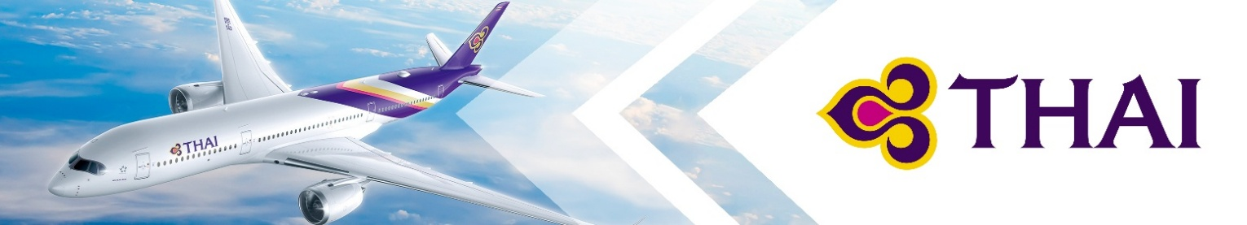
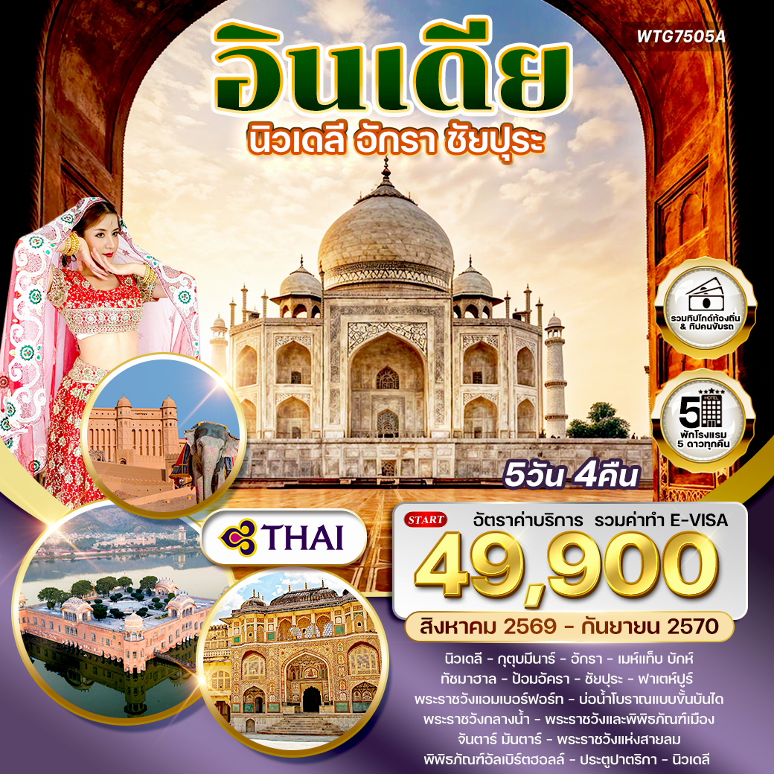

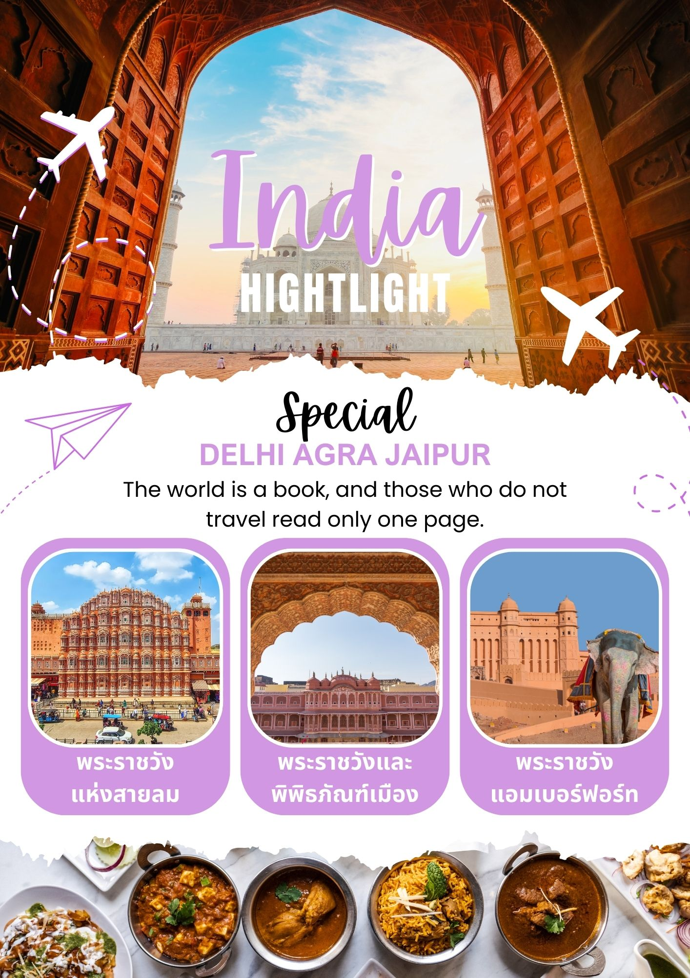

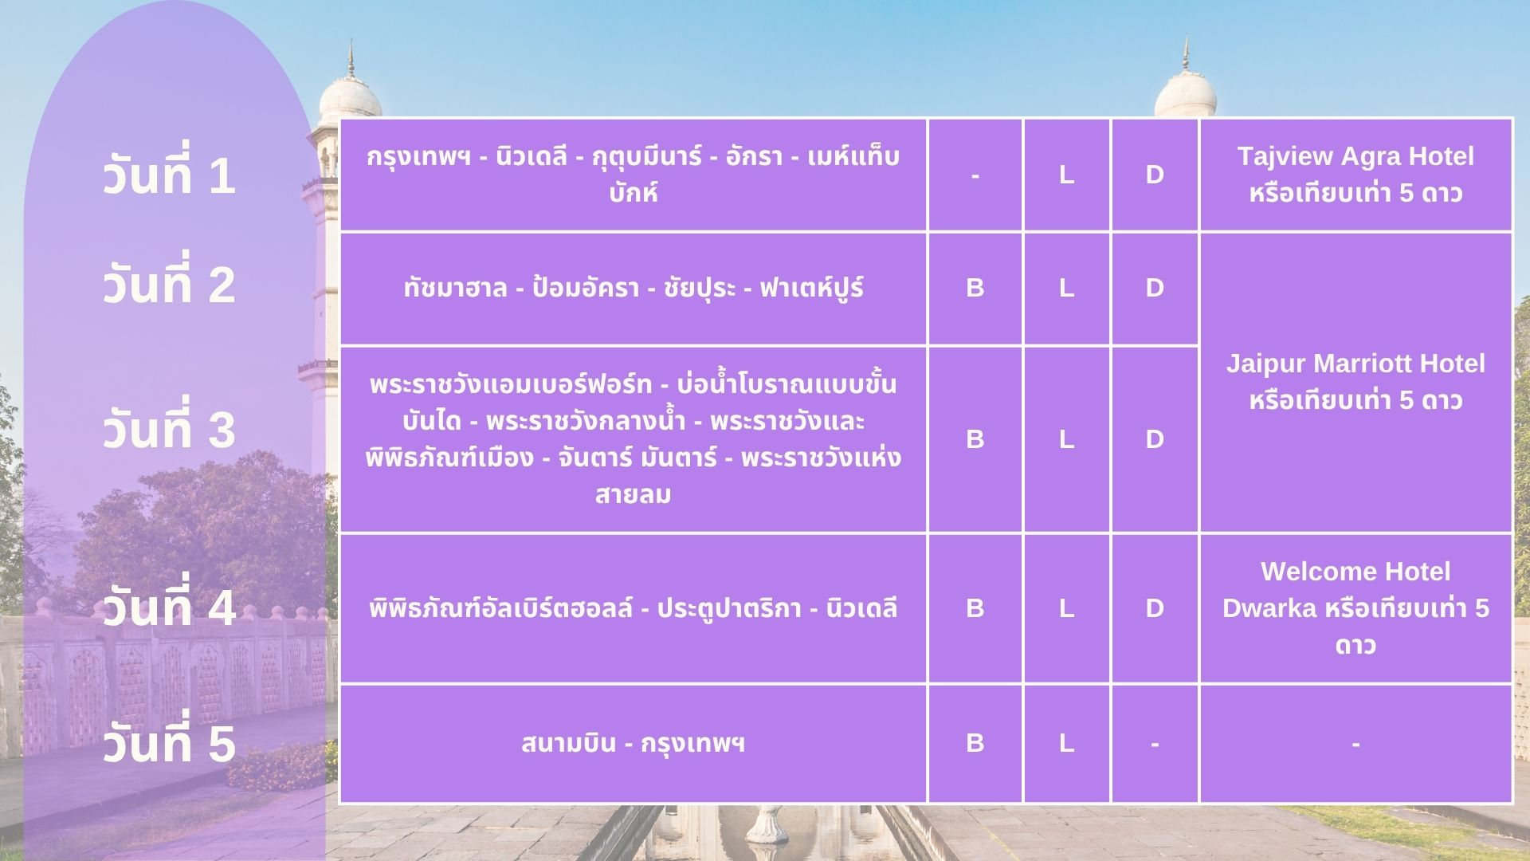

วันแรกของการเดินทาง
กรุงเทพฯ - นิวเดลี - กุตุบมีนาร์ - อักรา - เมห์แท็บ บักห์
04.00 น. สมาชิกทุกท่านพร้อมกัน ณ ท่าอากาศยานสุวรรณภูมิ อาคารผู้โดยสารขาออกระหว่างประเทศชั้น 4 เจ้าหน้าที่ บริษัทฯ คอยอำนวยความสะดวกเช็คอินให้แก่ท่าน
07.00 น. เหิรฟ้าสู่ อินเดีย โดยสายการบินไทย เที่ยวบินที่ TG323 (เสิร์ฟอาหารบนเครื่อง)
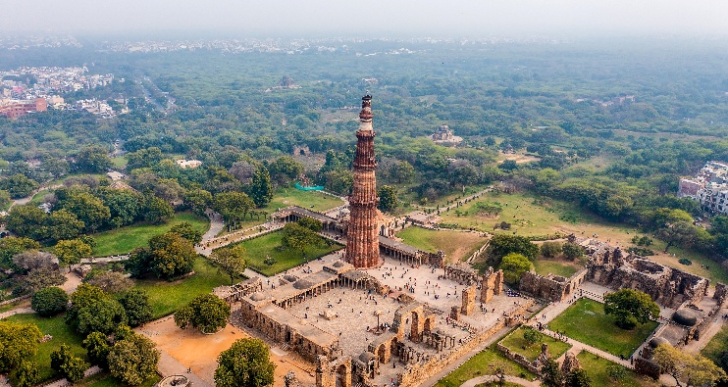
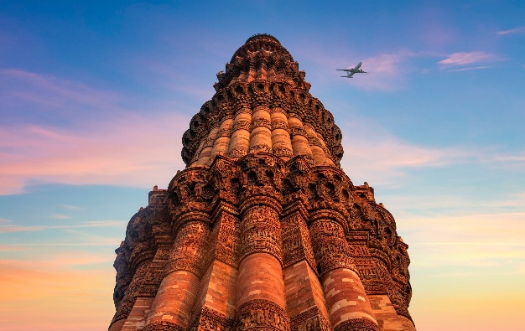
09.55 น. ถึง สนามบินนานาชาติอินทิรา คานธี เมืองเดลี ประเทศอินเดีย (ประเทศอินเดียช้ากว่าประเทศไทย 1.30 ชั่วโมง) หลังผ่านพิธีการตรวจคนเข้าเมืองและด่านศุลกากรเรียบร้อยแล้ว รับกระเป๋าเดินทางเรียบร้อยแล้ว จากนั้นนำท่านสู่ เมืองนิวเดลี เขตชนิดนครที่ตั้งอยู่ในเมืองเดลี นิวเดลีเป็นเมืองหลวงของประเทศอินเดีย และเป็นที่ตั้งของหน่วยงานทั้งสามสาขาหลักของรัฐบาลอินเดีย ศิลาฤกษ์ของนิวเดลีนั้นวางโดยพระเจ้าจอร์จที่ 5 แห่งสหราชอาณาจักร ขณะเสด็จพระราชดำเนินเยือนประเทศอินเดียเมื่อปี 1911 เมืองนิวเดลีนั้นออกแบบโดยสถาปนิกชาวบริเตน เซอร์เอ็ดเว็น เลิทเย็นส์ (Sir Edwin Lutyens) และ เซอร์ฮาร์เบิร์ท เบเคอร์ (Sir Herbert Baker) พิธีเปิดนิวเดลีมีขึ้นเมื่อวันที่ 13 มกราคม 1931 โดยอุปราชและนายพลเทศมนตรีแห่งอินเดีย ลอร์ดเออร์วิน นำท่านชม กุตุบมีนาร์ เป็นสัญลักษ์ที่โดดเด่นของกรุงนิวเดลี และได้รับสถานะมรดกโลก เมื่อ พ.ศ.2536 เป็นหอสูงที่สร้างด้วยหินทรายลาหินอ่อนเป็นทรงเสาร์สูง ปลายฐานกว้าง 14 เมตรเศษ ส่วนชั้นบนสุดกว้าง 2.7 เมตร มีความสูง 72.5 เมตร (ประมาณตึกสูง 20 ชั้น)
เที่ยง บริการอาหารกลางวัน ณ ภัตตาคาร
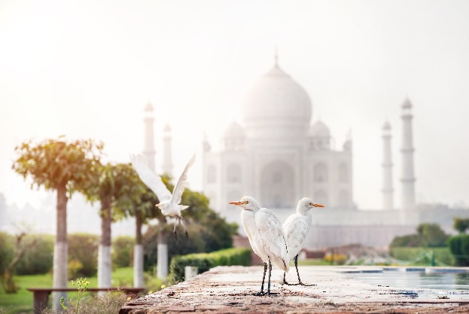
นำท่านสู่ เมืองอักรา (ใช้เวลาเดินทางโดยประมาณ 4 ชั่วโมง) อักราเป็นเมืองที่ตั้งอยู่ริมแม่น้ำยมุนา ในรัฐอุตตรประเทศ ทางตอนเหนือของประเทศอินเดีย ตั้งอยู่ห่างจากเมืองลัคเนาซึ่งเป็นเมืองหลวงของรัฐไปทางทิศตะวันตกเป็นระยะทาง 363 กิโลเมตร และ 200 กิโลเมตร ทางทิศใต้ของกรุงนิวเดลี จากนั้นเยี่ยมชม เมห์แท็บ บักห์ เป็นสวนที่สามารถมองเห็นทัชมาฮาล และชมพระอาทิตยืตกดินข้ามแม่น้ำยมุนา
ค่ำ บริการอาหารมื้อค่ำ ณ ภัตตาคาร
ที่พัก Tajview Agra Hotel หรือเทียบเท่า (โรงแรมระดับ 5 ดาว) (โรงแรมที่นำเสนอเป็นโรงแรมเสนอเบื้องต้นเท่านั้น ชื่อโรงแรมที่ท่านพักทางบริษัทจะทำการแจ้งพร้อมใบนัดหมาย 5-7 วันก่อนเดินทาง ขอสงวนสิทธิ์ในการปรับเปลี่ยนที่พัก ไปพักเมืองใกล้เคียงกรณีติดงานแฟร์หรือมีเทศกาล)
วันที่สองของการเดินทาง
ทัชมาฮาล - ป้อมอัครา - ชัยปุระ - ฟาเตห์ปูร์
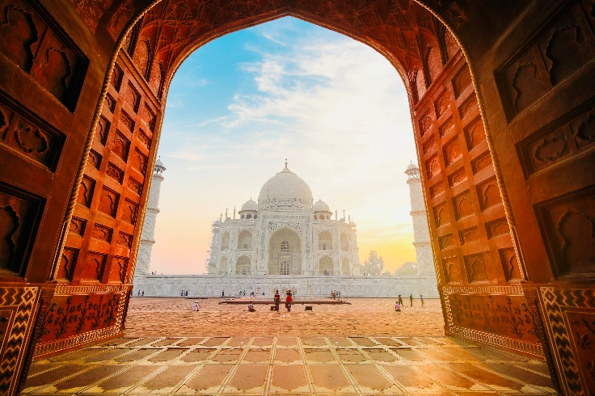
06.00 น. นำท่านเยี่ยมชม ทัชมาฮาล ยามเช้าตอนพระอาทิตย์ขึ้น ทัชมาฮาลมีประวัติมาอย่างยาวนานหลายศตวรรษ และด้วยความยิ่งใหญ่ของที่เที่ยวแห่งนี้จึงทำให้ต้องใช้ระยะเวลาในการสร้างยาวนานถึง 22 ปี โดยทัชมาฮาลสร้างขึ้นเพื่อใช้เป็นสัญลักษณ์แห่งความรักของสมเด็จพระจักรองค์ที่ 5 แห่งราชวงศ์โมกุล จักรพรรดิชาห์ชะฮัน (Shah Jahan) ที่มีให้แก่พระมเหสีของพระองค์ นั่นก็คือ พระนางมุมตัซ มาฮาล (Mumtaz Mahal)อีกทั้งสถานที่แห่งนี้ยังเป็นที่สำหรับฝังพระศพของพระมเหสีหลังจากให้กำเนิดทายาทองค์ที่ 14
เช้า บริการอาหารมื้อเช้า ณ โรงแรมที่พัก
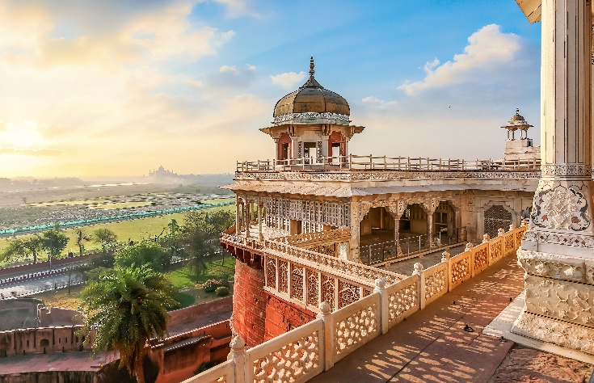
จากนั้นนำท่านชม ป้อมอัครา เป็นสถานที่ท่องเที่ยวสำคัญในเมืองอัครา ประเทศอินเดีย ที่นี่คือป้อมปราการและพระราชวังของจักรพ รรดิแห่งจักรวรรดิโมกุล เป็นสถานที่ที่เต็มไปด้วยเรื่องราวทางประวัติศาสตร์ ความกระหายอำนาจ การแย่งชิงบัลลังก์ของเหล่าผู้ปกครองในอดีต ทั้งยังเป็นสัญลักษณ์ที่แสดงถึงความเจริญรุ่งเรืองของจักรวรรดิโมกุลที่เคยปกครองของประเทศอินเดียในช่วงคริสต์ศตวรรษที่ 16 ถึง 19 นำไปสู่การขึ้นทะเบียนเป็นแหล่งมรดกโลกโดย Unesco เพื่อรักษาไว้ซึ่งมรดกทางวัฒนธรรมให้คนรุ่นหลังได้เห็น
เที่ยง บริการอาหารกลางวัน ณ โรงแรม
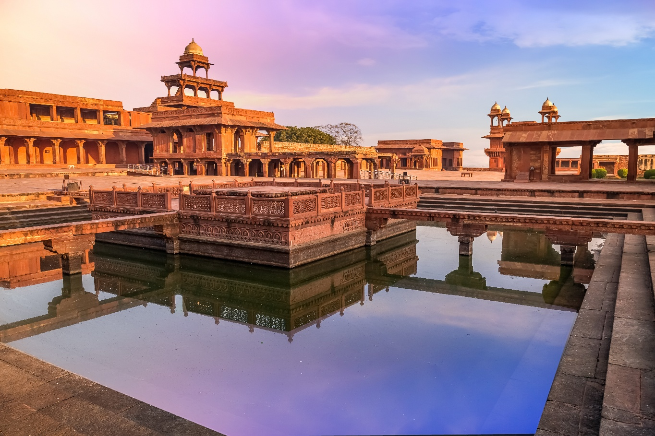
นำท่านสู่ เมืองชัยปุระ (ใช้เวลาเดินทางโดยประมาณ 5 ชั่วโมง) ชัยปุระ หรือเรียกว่า “นครแห่งชัยชนะ” ได้รับการกล่าวขนานนามว่า “นคร สีชมพู” โดยมีที่มาอันเกิดมาจากเมื่อในปี ค.ศ. 1876 มหาราช ซาราม ซิงห์ (Maharaja Ram Singh) มีรับสั่งให้ประชาชนทาสีชมพูทับบนสีปูนเดิมของบ้านเรือนตนเอง เพื่อเป็นการแสดง ให้เห็นถึงไมตรีจิตในการต้อนรับการมาเยือนของเจ้าชายแห่งเวลส์ (Prince of Waies) มงกุฏราชกุมารของประเทศอังกฤษ ต่อมาภายหลังใน ยุคของกษัตริย์เอ็ดเวิร์ดที่ 7 (King Edward VII) แห่งสหราชอาณาจักร รัฐบาลอินเดีย ได้มีการออกกฏหมายควบคุมสิ่งก่อสร้างภายในเขต กำแพงเมืองเก่าให้มีการทาสีชมพูทั้งหมด เพราะเหตุนี้จึงทำให้สิ่งก่อสร้างภายในเมือง ต่างๆ กลายเป็นสิ่งดึงดูดนักท่องเที่ยวจากทั่วทุกมุมโลกมาเยือนยังเมืองนี้ ระหว่างทางแวะชม ฟาเตห์ปูร์ อดีตเป็นเมืองหลวงของราชวังโมกุลที่ขึ้นชื่อเรื่องโครงสร้างหินทรายสีแดง
ค่ำ บริการอาหารมื้อค่ำ ณ ภัตตาคาร
ที่พัก Jaipur Marriott Hotel หรือเทียบเท่า (โรงแรมระดับ 5 ดาว) (พัก 2 คืน) (โรงแรมที่นำเสนอเป็นโรงแรมเสนอเบื้องต้นเท่านั้น ชื่อโรงแรมที่ท่านพักทางบริษัทจะทำการแจ้งพร้อมใบนัดหมาย 5-7 วันก่อนเดินทาง ขอสงวนสิทธิ์ในการปรับเปลี่ยนที่พัก ไปพักเมืองใกล้เคียงกรณีติดงานแฟร์หรือมีเทศกาล)
วันที่สามของการเดินทาง
พระราชวังแอมเบอร์ฟอร์ท - บ่อน้ำโบราณแบบขั้นบันได - พระราชวังกลางน้ำ -
พระราชวังและพิพิธภัณฑ์เมือง - จันตาร์ มันตาร์ - พระราชวังแห่งสายลม
เช้า บริการอาหารมื้อเช้า ณ โรงแรมที่พัก
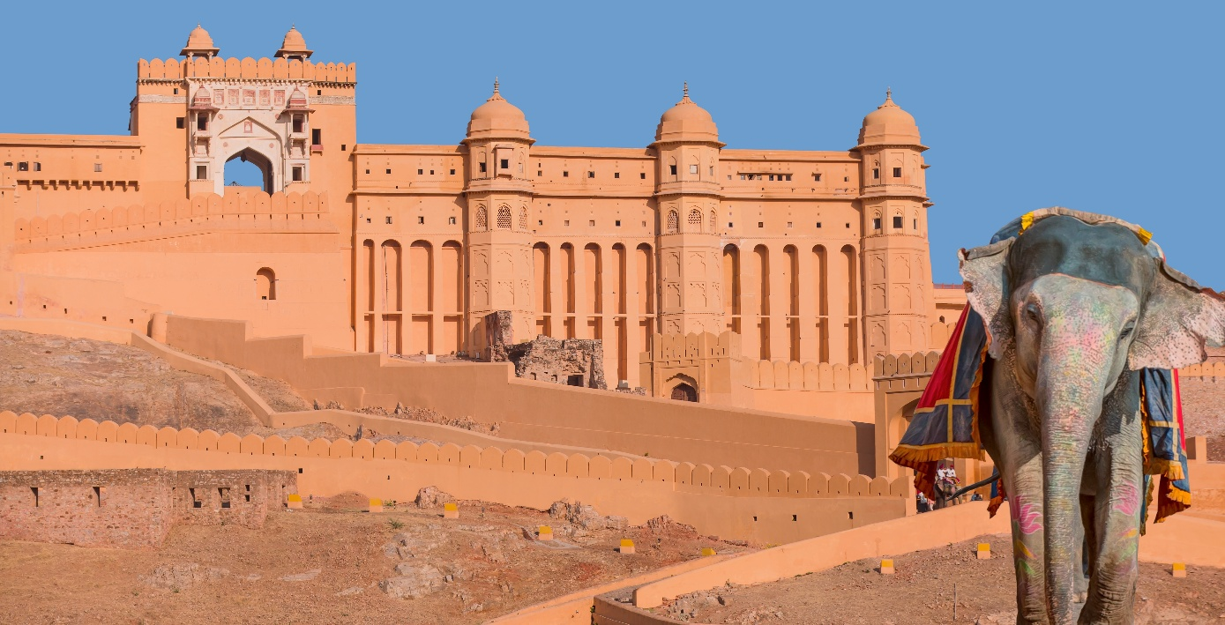
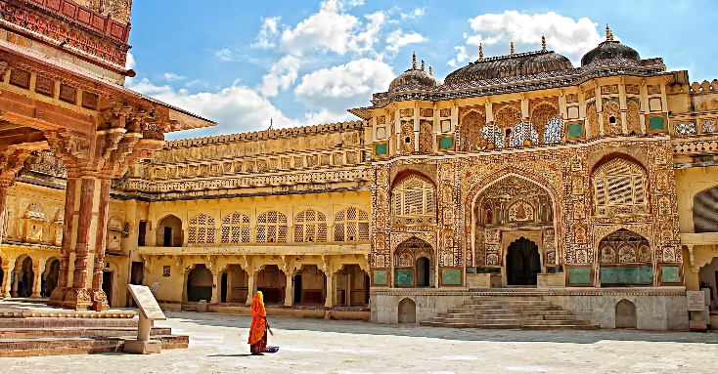
นำท่านเข้าชม พระราชวังแอมเบอร์ฟอร์ท (รวมนั่งช้าง หรือ นั่งรถจิป) หรืออาเมร์ พระราชวังแอมเบอร์พาเลซ (Amber Palace) สร้างขึ้นโดยมหาราชาแมนสิงห์ที่ 1 ในปี ค.ศ.1592 และเสร็จสิ้นลงในสมัยของพระมหาราชาใจสิงห์สร้างด้วยสถาปัตยกรรมแบบราชบุตรสร้างจากหินทรายแดง เป็นสถาปัตยกรรมผสมผสานของทั้งโมกุล (อิสลาม) และฮินดูที่เข้ากันอย่างสวยงามลงตัวมีป้อมปราการแอมเบอร์ฟอร์ท (Amber Fort) เด่นตระหง่านอยู่บนยอดเขาที่ห้อมล้อมด้วยทิวเขารอบด้าน มีกำแพงเหมือนกำแพงเมืองจีน ด้วยความยาวกว่า 13 กิโลเมตร
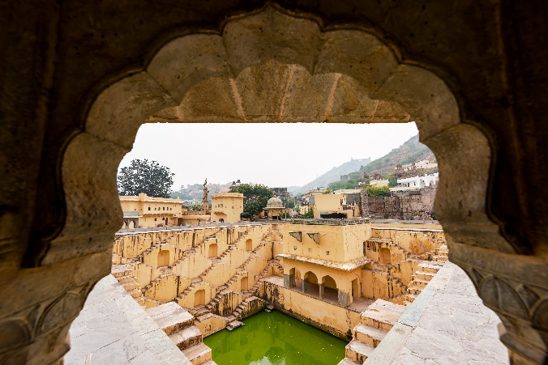
จากนั้นนำท่านชม บ่อน้ำโบราณแบบขั้นบันได อยู่บริเวณใกล้กับป้อมแอมเบอร์ ภูมิปัญญาของคนอินเดียโบราณ ในการทำบันไดแคบๆ เป็นแนวทะแยงซ้าย-ขวา จากปากบ่อลงไปด้านล่างของบ่อ ทำให้ผู้คนสามารถลงไปในบ่อพร้อมกันได้ทีละหลายคน ออกแบบทางเดินให้แคบแค่พอเดินสวนกันได้ ป้องกันคนแซงแถว มีการออกแบบจุดพักไว้เป็นระยะ เพื่อผ่อนแรงในการเดินขึ้นบันได จากนั้นนำท่านถ่ายรูป พระราชวังกลางน้ำ ตั้งอยู่กลางทะเลสาบมนัสโรวาร์ (Manasarovar Lake) สามารถถูกสร้างขึ้นเพื่อเป็นที่พักผ่อนเมื่อเวลามหาราชสมัยนั้นออกไปล่าสัตว์ ปัจจุบันเป็นจุดแวะถ่ายรูป และบริเวณด้านหน้าเป็นพื้นที่พักผ่อนหย่อนใจของชาวเมือง ตกเย็นจะมาเดินเล่นกัน

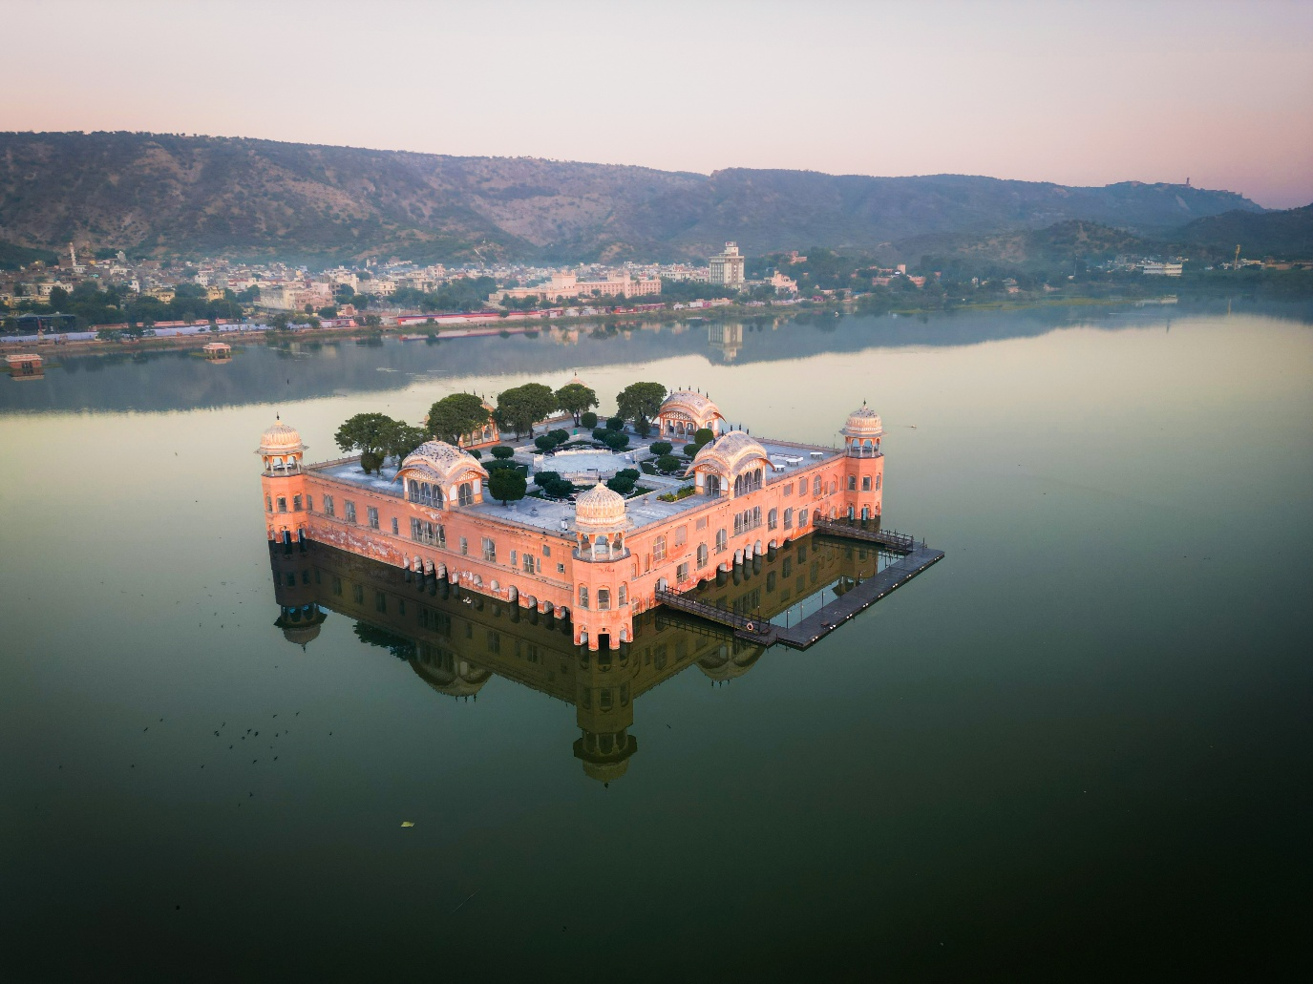
เที่ยง บริการอาหารกลางวัน ณ ภัตตาคาร
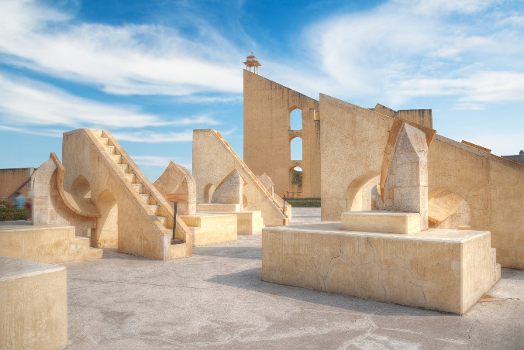
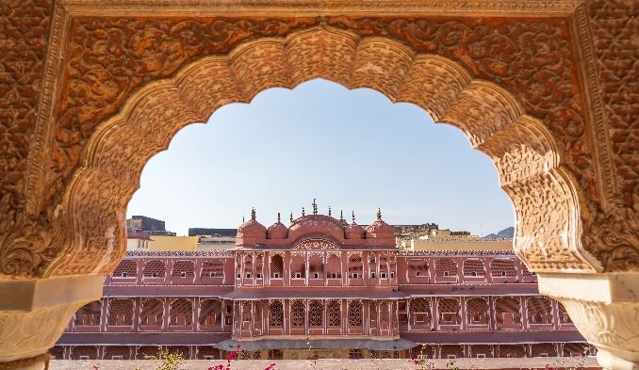
นำท่านเข้าชม พระราชวังและพิพิธภัณฑ์เมือง เป็นพระราชวังที่มีชื่อเสียง มีพื้นที่ครอบคลุมพื้นที่ 1 ใน 7 ของใจกลางเมืองชัยปุระ สร้างตั้งแต่สมัยมหาราชาใจสิงห์ Jai Singhและต่อเติมเป็นสถาปัตยกรรมแบบราชสถาน อดีตเป็นที่พำนักของเจ้าผู้ครองเมือง ปัจจุบันเป็นพิพิธภัณฑ์ Sawai Man Singh Museum แสดงของใช้ส่วนพระองค์ของมหาราชาของเมืองชัยปุระ ปัจจุบันยังมีเชื้อพระวงศ์พักอาศัยอยู่ ที่นี่มีซุ้มประตู 4 ฤดู ที่มีชื่อเสียง จากนั้นนำท่านชม จันตาร์ มันตาร์ คือกลุ่มสิ่งก่อสร้างที่ใช้เป็นหอดูดาวโบราณ สร้างขึ้นในศตวรรษที่ 18 โดยมหาราชาชัย สิงห์ที่ 2 แห่งชัยปุระ ตั้งอยู่ในเมืองชัยปุระ รัฐราชสถาน ประเทศอินเดีย จันตาร์ มันตาร์ เป็นหนึ่งในห้าหอดูดาวที่มหาราชาชัย สิงห์ที่ 2 ทรงสร้างขึ้น และได้รับการขึ้นทะเบียนเป็นมรดกโลกโดย Unesco นำท่านแวะถ่ายรูป พระราชวังแห่งสายลม เป็นสถานที่สำคัญของเมืองชัยปุระ ซึ่งเป็นส่วนหนึ่งของ City Palace รูปทรงอาคารเหมือนมงกุฎของพระกฤษณะ มี 853 ช่องหน้าต่าง ไว้สำหรับราชวงศ์และข้าราชบริพารที่เป็นผู้หญิงใช้เป็นที่ชมกิจกรรมที่มีภายนอก โดยคนภายนอกจะไม่สามารถมองเห็นผู้หญิงเหล่านั้นได้
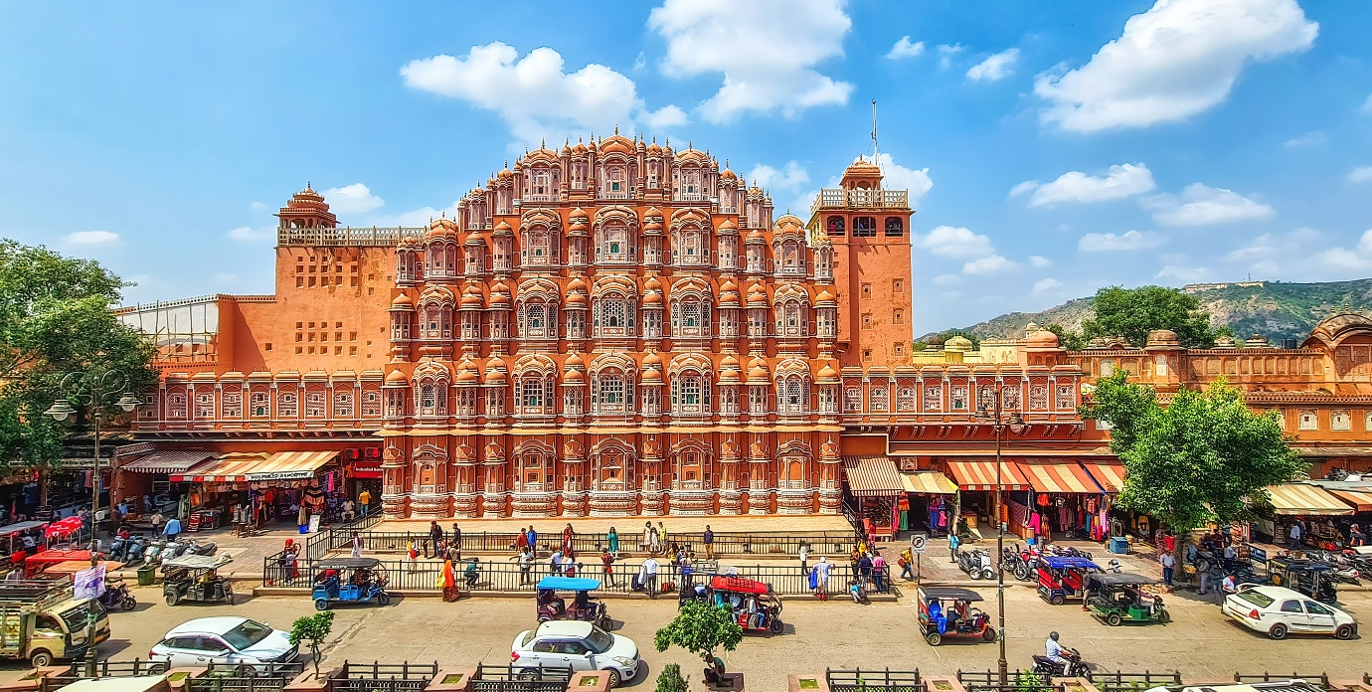
ค่ำ บริการอาหารมื้อค่ำ ณ ในโรงแรม
ที่พัก Jaipur Marriott Hotel หรือเทียบเท่า (โรงแรมระดับ 5 ดาว) (พัก 2 คืน) (โรงแรมที่นำเสนอเป็นโรงแรมเสนอเบื้องต้นเท่านั้น ชื่อโรงแรมที่ท่านพักทางบริษัทจะทำการแจ้งพร้อมใบนัดหมาย 5-7 วันก่อนเดินทาง ขอสงวนสิทธิ์ในการปรับเปลี่ยนที่พัก ไปพักเมืองใกล้เคียงกรณีติดงานแฟร์หรือมีเทศกาล)
วันที่สี่ของการเดินทาง
พิพิธภัณฑ์อัลเบิร์ตฮอลล์ - ประตูปาตริกา - นิวเดลี
เช้า บริการอาหารมื้อเช้า ณ โรงแรมที่พัก
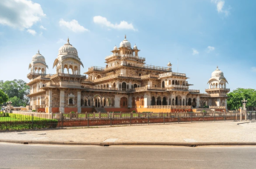
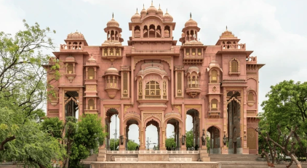
นำท่านชม พิพิธภัณฑ์อัลเบิร์ตฮอลล์ หรือ พิพิธภัณฑ์รัฐบาลกลาง ตั้งอยู่ในเมืองชัยปุระ รัฐราชสถาน ประเทศอินเดีย ถือเป็นพิพิธภัณฑ์ที่เก่าแก่ที่สุดในรัฐ และเป็นพิพิธภัณฑ์ประจำรัฐราชสถาน อาคารพิพิธภัณฑ์ตั้งอยู่ในสวนรามนิวาส ด้านนอกกำแพงเมือง ตรงข้ามกับประตูใหม่ พิพิธภัณฑ์นี้ถือเป็นตัวอย่างที่ดีของสถาปัตยกรรมอินโด-ซาราเซน จากนั้นนำท่านชม ประตูปาตริกา มักถูกขนานนามว่าเป็น “ประตูที่มีสีสันที่สุดในอินเดีย” คอยต้อนรับทั้งรถยนต์ที่สัญจรไปมาและผู้คนที่เดินผ่านไปมาจากวงเวียนชวาฮาร์ (Jawahar Circle) ในเมืองชัยปุระ ประตูนี้สร้างขึ้นในปี พ.ศ. 2559 ภายในตกแต่งด้วยสีสันอันหลากหลาย สะท้อนถึงประวัติศาสตร์ของเมืองชัยปุระ นครสีชมพูอันเลื่องชื่อของอินเดีย
เที่ยง บริการอาหารกลางวัน ณ ภัตตาคาร
นำท่านสู่ เมืองนิวเดลี (ใช้เวลาเดินทางโดยประมาณ 6 ชั่วโมง) จากนั้นพาท่านชมเมือง รวมถึงชมประตูอินเดีย และปล่อยให้ท่านได้อิสระช้อปปิ้งในห้างสรรพสินค้า
ค่ำ บริการอาหารมื้อค่ำ ณ ภัตตาคาร
ที่พัก Welcome Hotel Dwarka หรือเทียบเท่า (โรงแรมระดับ 5 ดาว) (โรงแรมที่นำเสนอเป็นโรงแรมเสนอเบื้องต้นเท่านั้น ชื่อโรงแรมที่ท่านพักทางบริษัทจะทำการแจ้งพร้อมใบนัดหมาย 5-7 วันก่อนเดินทาง ขอสงวนสิทธิ์ในการปรับเปลี่ยนที่พัก ไปพักเมืองใกล้เคียงกรณีติดงานแฟร์หรือมีเทศกาล)
วันที่ห้าของการเดินทาง
สนามบิน - กรุงเทพฯ
เช้า บริการอาหารมื้อเช้า ณ โรงแรมที่พัก
นำท่านเดินทางสู่สนามบิน
11.00 น. เหิรฟ้าสู่ กรุงเทพฯ โดยสายการบินไทย เที่ยวบินที่ TG324 (เสิร์ฟอาหารบนเครื่อง)
16.30 น. เดินทางถึงกรุงเทพฯ...โดยสวัสดิภาพพร้อมความประทับใจ

***** อินเดีย นิวเดลี อักรา ชัยปุระ 5 วัน 4 คืน สายการบินไทย *****

หมายเหตุ...โปรแกรมการเดินทางอาจเปลี่ยนแปลงได้ตามความเหมาะสม เนื่องจากสภาพ ลม ฟ้า อากาศ,การล่าช้าอันเนื่องมาจากสายการบิน และสถานการณ์ในต่างประเทศที่ทางคณะเดินทางในขณะนั้น เพื่อความปลอดภัยในการเดินทาง โดยบริษัทฯ ได้มอบหมายให้ หัวหน้าทัวร์ผู้นำทัวร์ มีอำนาจตัดสินใจ ณ ขณะนั้นทั้งนี้การตัดสินใจ จะคำนึงถึงผลประโยชน์ของหมู่คณะเป็นสำคัญ

อัตราค่าบริการ อินเดีย นิวเดลี อักรา ชัยปุระ 5 วัน TG
ช่วงเวลาการเดินทาง | ผู้ใหญ่พัก  ห้องละ 2 ท่าน | เด็กอายุต่ำกว่า 12 ปี  พักกับผู้ใหญ่ 1 ท่าน  (เด็กมีเตียง) | เด็กอายุต่ำกว่า 12 ปี  พักกับผู้ใหญ่ 2 ท่าน  (เด็กไม่มีเตียงเสริม ) | พักท่านเดียว / ห้อง  จ่ายเพิ่ม
12 - 16 ส.ค. 69 | 49,900 | 49,900 | 49,900 | 9,900
16 - 20 ก.ย. 69 | 49,900 | 49,900 | 49,900 | 9,900
7 - 11 ต.ค. 69 | 57,900 | 57,900 | 57,900 | 13,900
21 - 25 ต.ค. 69 | 57,900 | 57,900 | 57,900 | 13,900
18 - 22 พ.ย. 69 | 57,900 | 57,900 | 57,900 | 13,900
16 - 20 ธ.ค. 69 | 57,900 | 57,900 | 57,900 | 13,900
20 - 24 ม.ค. 70 | 57,900 | 57,900 | 57,900 | 13,900
17 - 21 ก.พ. 70 | 57,900 | 57,900 | 57,900 | 13,900
17 - 21 มี.ค. 70 | 57,900 | 57,900 | 57,900 | 13,900
31 มี.ค. - 4 เม.ย. 70 | 57,900 | 57,900 | 57,900 | 13,900
14 - 18 เม.ย. 70 | 65,900 | 65,900 | 65,900 | 9,900
28 เม.ย. - 2 พ.ค. 70 | 65,900 | 65,900 | 65,900 | 9,900
19 - 23 พ.ค. 70 | 51,900 | 51,900 | 51,900 | 9,900
16 - 20 มิ.ย. 70 | 51,900 | 51,900 | 51,900 | 9,900
14 - 18 ก.ค. 70 | 51,900 | 51,900 | 51,900 | 9,900
18 - 22 ส.ค. 70 | 51,900 | 51,900 | 51,900 | 9,900
15 - 19 ก.ย. 70 | 51,900 | 51,900 | 51,900 | 9,900
ไม่เอาตั๋วเครื่องบินหัก 12,000 บาท
**คณะออกเดินทางได้เมื่อมีจำนวนผู้เดินทางครบ 15 ท่านเท่านั้น**

อัตราค่าบริการนี้รวม
- ค่าตั๋วเครื่องบินไป-กลับ กรุงเทพฯ-นิวเดลี-กรุงเทพฯ สายการบินไทย (น้ำหนักกระเป๋า 23 กิโลกรัม)
- ค่ารถปรับอากาศนำเที่ยวตามระบุไว้ในรายการ พร้อมคนขับรถที่ชำนาญเส้นทาง
- โรงแรมที่พักตามระบุหรือเทียบเท่าในระดับเดียวกัน และราคาโรงแรมจะปรับขึ้น 3-4 เท่าตัว หากวันเข้าพักตรงกับงานเทศกาล เทรดแฟร์หรือการประชุม ต่างๆ อันเป็นผลที่ทำให้ต้องมีการปรับเปลี่ยนที่พัก โดยคำนึงถึงความเหมาะสมเป็นหลัก
- ค่าทิปไกด์ท้องถิ่น และคนขับรถ
- รวมค่าทำ E-Tourist Visa 1 ครั้ง
- ค่าอาหารที่ระบุในรายการ ให้ท่านได้เลิศรสกับอาหารท้องถิ่นของอินเดีย
- ค่าประกันอุบัติเหตุและประกันสุขภาพ ในการเดินทางวงเงินท่านละ 2,000,000 บาท
อัตราค่าบริการนี้ไม่รวม
- ค่าภาษีมูลค่าเพิ่ม 7 % และค่าภาษีหัก ณ ที่จ่าย 3 % (กรณีที่ท่านต้องการใบกำกับภาษี)
- ค่าใช้จ่ายส่วนตัว อาทิ ค่าโทรศัพท์ , ค่าซักรีด , ค่าเครื่องดื่มและอาหารนอกเหนือจากที่ระบุในรายการ
- ค่าผกผันของภาษีน้ำมันที่ทางสายการบินแจ้งเปลี่ยนแปลงกะทันหัน
- ค่าทิปพนักงานยกกระเป๋าในโรงแรม
- ค่าวีซ่าท่องเที่ยวแบบเดี่ยว กรณีท่านลงทะเบียน E-Tourist Visa ไม่ผ่าน ท่านจะต้องทำการทำวีซ่าติดเล่ม โดยมีค่าธรรมเนียมวีซ่าและค่าบริการ ท่านละ 4,000 บาท
- ค่าทิปหัวหน้าทัวร์จากเมืองไทย วันละ 100 บาท ต่อท่าน

เงื่อนไขการสำรองที่นั่ง และการชำระเงิน
- กรุณาจองล่วงหน้าพร้อมชำระงวดแรก 25,000 บาท ก่อนการเดินทาง พร้อมส่งสำเนาหน้าหนังสือเดินทาง Passport มายังบริษัท และค่าใช้จ่ายส่วนที่เหลือกรุณาชำระก่อนการเดินทางไม่น้อยกว่า 14 วัน มิฉะนั้นจะถือว่าท่านยกเลิกการเดินทาง
- บริษัทฯขอสงวนสิทธิ์ยกเลิกการเดินทางก่อนล่วงหน้า 10 วัน ซึ่งจะเกิดขึ้นได้ก็ต่อเมื่อไม่สามารถทำกรุ๊ปได้อย่างน้อย 15 ท่าน ทางบริษัทฯ ยินดีคืนเงินให้ทั้งหมด หรือจัดหาคณะทัวร์อื่นให้ ถ้าท่านต้องการ
- บริษัทฯขอสงวนสิทธิ์ที่จะเปลี่ยนแปลงรายละเอียดบางประการในทัวร์นี้ เมื่อเกิดเหตุจำเป็น สุดวิสัย จนไม่อาจแก้ไขได้ และจะไม่รับผิดชอบใดๆ ในกรณีที่สูญหาย สูญเสียหรือได้รับบาดเจ็บ ที่นอกเหนือความ รับผิดชอบของหัวหน้าทัวร์และเหตุสุดวิสัยบางประการเช่น การนัดหยุดงาน ภัยธรรมชาติ การจลาจล ต่างๆ
- เนื่องจากรายการทัวร์นี้เป็นแบบเหมาจ่ายเบ็ดเสร็จ หากท่านสละสิทธิ์การใช้บริการใดๆตามรายการ หรือถูกปฏิเสธการเข้า และออกประเทศไม่ว่าในกรณีใดก็ตาม ทางบริษัทฯ ขอสงวนสิทธิ์ไม่คืนเงินในทุกกรณี
- เมื่อท่านได้ชำระเงินมัดจำหรือทั้งหมด ไม่ว่าจะเป็นการชำระผ่านตัวแทนของบริษัทฯ หรือชำระโดยตรงกับทางบริษัทฯ ทางบริษัทฯ จะขอถือว่าท่านรับทราบและยอมรับในเงื่อนไขต่างๆของบริษัทฯ ที่ได้ระบุไว้โดยทั้งหมด
- ทางบริษัทเริ่มต้น และจบ การบริการ ที่สนามบินสุวรรณภูมิ กรณีท่านเดินทางมาจากต่างจังหวัด หรือต่างประเทศ และจะสำรองตั๋วเครื่องบิน หรือพาหนะอย่างหนึ่งอย่างใดที่ใช้ในการเดินทางมาสนามบิน ทางบริษัทจะไม่รับผิดชอบค่าใช้จ่ายในส่วนนี้ เพราะเป็นค่าใช้จ่ายที่นอกเหนือจากโปรแกรมการเดินทางของบริษัท ฉะนั้นท่านควรจะให้กรุ๊ป FINAL 100% โดยมีเอกสารแจ้งการนัดหมายการเดินทางส่งไปถึงท่านเป็นที่เรียบร้อยแล้ว ท่านจึงสามารสำรองยานพาหนะได้
- ตั๋วเครื่องบินที่ใช้ในการเดินทางไม่สามารถ Refund หรือเลื่อนวันกลับ หรือเปลี่ยนแปลงการเดินทางได้ กรณีท่านจะกลับก่อนหรือเลื่อนวันเดินทางกลับ กรุณาติดต่อสอบถามเจ้าหน้าที่ก่อนการเดินทาง มิฉะนั้นท่านจะต้องซื้อตั๋วใหม่เองในกรณีไม่เดินทางไป และกลับตามโปรแกรมที่ท่านซื้อจากทางบริษัท เนื่องจากเป็นคุณสมบัตรของตั๋วที่ออกมาจากทางสายการบิน
เงื่อนไขการยกเลิก
- ยกเลิกการเดินทางก่อน 30 วันขึ้นไป คืนเงินค่าทัวร์เต็มจำนวน (ทางบริษัทขอเก็บค่าใช้จ่ายที่เกิดขึ้นจริงเพื่อการเตรียมการจัดนำเที่ยว เช่น ค่าตั๋วเครื่องบิน ค่าวีซ่า หรือค่าโรงแรม และอื่นๆที่จ่ายไปแล้วและเรียกคืนไม่ได้)
- ยกเลิกการเดินทาง 15 - 29 วัน ก่อนวันเดินทาง คืนเงินมัดจำ 50% (ทางบริษัทขอเก็บค่าใช้จ่ายที่เกิดขึ้นจริงเพื่อการเตรียมการจัดนำเที่ยว เช่น ค่าตั๋วเครื่องบิน ค่าวีซ่า หรือค่าโรงแรม และอื่นๆที่จ่ายไปแล้วและเรียกคืนไม่ได้)
- ยกเลิกการเดินทางน้อยกว่า 15 วัน ทางบริษัทขอสงวนสิทธิ์ เก็บค่าใช้จ่ายทั้งหมดตามราคาทัวร์ ที่ระบุไว้ในโปรแกรมทัวร์
- กรณีถูกปฏิเสธในการ เข้า-ออกประเทศ (เช่น ถูกเจ้าหน้าที่ตรวจคนเข้าเมือง หรือ ตม. ปฏิเสธการเดินทาง)ขอสงวนสิทธิ์ ไม่คืนเงินค่าใช้จ่ายทั้งหมด (ทางบริษัทขอเก็บค่าใช้จ่ายที่เกิดขึ้นจริงเพื่อการเตรียมการจัดนำเที่ยว เช่น ค่าตั๋วเครื่องบิน ค่าวีซ่า หรือค่าโรงแรม และอื่นๆที่จ่ายไปแล้วและเรียกคืนไม่ได้)
- กรณี เจ็บป่วย จนไม่สามารถเดินทางได้ ผู้เดินทางต้องมีหลักฐานใบรับรองแพทย์ ที่ระบุชัดเจนว่าอาการเจ็บป่วยนั้นรุนแรงจนแพทย์วินิจฉัยว่าไม่สามารถเดินทางได้จริง (ทางบริษัทขอเก็บค่าใช้จ่ายที่เกิดขึ้นจริงเพื่อการเตรียมการจัดนำเที่ยว เช่น ค่าตั๋วเครื่องบิน ค่าวีซ่า หรือค่าโรงแรม และอื่นๆที่จ่ายไปแล้วและเรียกคืนไม่ได้)
- กรณี ถูกปฏิเสธวีซ่าจากสถานทูต(วีซ่าไม่ผ่าน) ไม่สามารถเดินทางได้ (ทางบริษัทขอเก็บค่าใช้จ่ายที่เกิดขึ้นจริงเพื่อการเตรียมการจัดนำเที่ยว เช่น ค่าตั๋วเครื่องบิน ค่าวีซ่า หรือค่าโรงแรม และอื่นๆที่จ่ายไปแล้วและเรียกคืนไม่ได้)
ขั้นตอนการส่งเอกสารยื่นทำ E-Visa
- ส่งหน้าหนังสือเดินทางเป็นแบบไฟล์ Scan โดยให้กางหน้าหนังสือเดินทางให้เห็นทั้งหน้าข้อมูลและหน้าที่ 2
- Scan รูปถ่ายขนาด 2 นิ้ว พื้นหลังขาว ห้ามใส่เครื่องประดับ และเสื้อที่สมไม่ควรเป็นสีขาว

***** อินเดีย นิวเดลี อักรา ชัยปุระ 5 วัน 4 คืน สายการบินไทย *****

